课 程 设 计
基于 Cello 的三输入多数表决基因线路：自动化设计、动力学仿真与鲁棒性分析

姓 名：________________
学 号：________________
专 业：________________
指导教师：________________

2026 年 10 月
摘要
本设计以"生物计算"为主题，选取合成生物学中具有代表性的组合逻辑功能——三输入多数表决（3-input majority voting），完成从需求形式化、基因线路自动布线、动力学建模到鲁棒性评估的完整设计闭环。
设计以 Cello 自动设计平台为布线工具，以教材《合成生物学》（李春主编）第 2、3、4、7 章的方法论为理论依据，采用 Cello 官方门库 Eco1C1G1T1 中 6 个 NOR 门的实测 Hill 响应参数建立微分方程模型，对官方布线结果（assignment A000，3 层级联、6 个内部逻辑门 + 1 个输出级）进行独立仿真验证。
主要结果：稳态逻辑判定 8/8 正确；归一化输出与 Cello 官方计算结果的相关系数达 0.9996；ON/OFF 比值 23.6；参数 ±15% 随机扰动下 300 组样本全部保持逻辑正确；输入信号工作窗口为 ≥0.6 RPU；输入噪声 10% 时误判率 0.2%、20% 时升至 4.4%；输出上升时间（10%–90%）为 110.5 min。全部计算由随附 Python 脚本一键复现。
关键词：合成生物学；基因线路；多数表决；Cello；Hill 模型；鲁棒性

1 选题背景与意义
1.1 生物计算：从逻辑门到细胞决策
合成生物学的一个核心主张，是把细胞视为可编程的底物：用标准化的 DNA 元件搭建逻辑门，让细胞对多个环境信号做出"计算"后的响应。教材第 3 章指出，合成基因线路是"经过人工设计的、由不同功能的生物分子和基因元件组成的自动控制装置"，其功能可分为逻辑基因线路与其他功能遗传线路两大类（第 3 章 3.1.2，p.49）。
逻辑门是这条技术路线的起点。教材系统介绍了"与""或""非""与非""或非"五类门基因线路的设计原理（3.3 节，pp.55–59），并在第 2 章 2.4 节进一步讨论了组合逻辑、单输入/多输入结构、前馈结构与多层反馈结构（pp.24–31）。这些内容构成了本设计的理论出发点。
1.2 为什么选"多数表决"
多数表决器是一个三输入布尔函数：三个输入中至少两个为"真"时输出为"真"。选它有三个理由：
1. 可穷举验证。8 种输入组合可以全部枚举，逻辑正确性没有模糊空间，适合作为课程设计的"可证伪"指标。
2. 有明确生物学语义。它对应细胞的"抗噪决策"：三个胁迫信号中只要有任意两个出现就启动响应，避免单一信号的误触发。这与教材第 3 章讨论的"基因线路放大"和"纠错"思想（3.5 节，p.63）在功能上同源。
3. 有官方基准可比对。Cello 官方仓库的 tested_circuits 目录中提供了 majority 电路的完整布线结果与逐门响应表，使本设计具备外部校验对象，而不是自说自话。
1.3 与教材内容的对应关系
设计环节 | 教材依据
生物元件标准化、层级化结构 | 第 2 章 2.2–2.3（pp.17–22）
逻辑门基因线路的设计原理 | 第 3 章 3.3（pp.55–59）
基因线路的调控与信号放大 | 第 3 章 3.5（p.63）
底盘、组装与"设计-构建-检验-重设计"循环 | 第 4 章 4.1–4.5（pp.70–96）
建模流程、逻辑门/开关的基本数学模型 | 第 7 章 7.2（p.171 起）、7.4（p.181 起）
生物安全与伦理 | 第 9 章 9.4（pp.248–251）

1.4 设计目标与边界
目标：在无湿实验条件下，完成一条"需求 → 自动布线 → 动力学模型 → 定量评估"的可复现设计链，并给出可执行的湿实验验证方案。
边界：本设计不包含实验数据；所有结论均来自模型计算，模型假设在第 5 章逐条列明，局限在第 8 章讨论。

2 设计需求与规格定义
2.1 生物学问题的形式化
设三个输入信号为 A（pTet 启动子，受无水四环素 aTc 调控）、B（pBAD 启动子，受阿拉伯糖调控）、C（pTac 启动子，受 IPTG 调控）。要求：
当且仅当 A、B、C 中至少两个为"1"时，输出 YFP 为"1"。
2.2 真值表与布尔表达式
A | B | C | 输出
0 | 0 | 0 | 0
0 | 0 | 1 | 0
0 | 1 | 0 | 0
0 | 1 | 1 | 1
1 | 0 | 0 | 0
1 | 0 | 1 | 1
1 | 1 | 0 | 1
1 | 1 | 1 | 1

布尔表达式（积之和形式）：
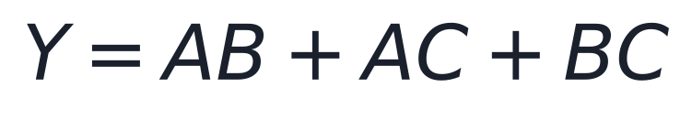
也可写成更适合分级实现的形式：
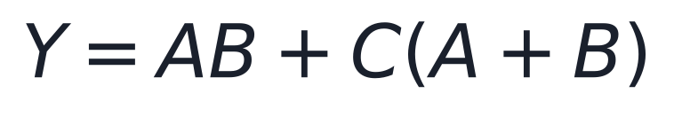
后者把电路拆成"与项"和"带条件的与项"两部分，正好对应下文布线的两条支路。
2.3 性能规格
指标 | 目标值 | 依据
逻辑正确性 | 8/8 输入组合正确 | 功能定义
ON/OFF 比值 | ≥10 | 文献中可可靠判读的常用下限
响应时间（10–90%） | < 4 h | 微生物报告基因实验的常规观测窗口
参数鲁棒性 | ±15% 扰动下正确率 > 90% | 元件批间差异的量级
输入工作窗口 | 明确给出下限 | 指导诱导剂浓度选择

3 设计方法与工具链
3.1 Cello 的设计流程
Cello 把电子设计自动化（EDA）的思路移植到基因线路：用户用 Verilog 描述逻辑功能，工具经 Yosys 综合为门级网表，再在给定的门库（UCF）中搜索满足约束的门分配方案，最后用门的响应函数预测电路性能并打分。教材第 4 章把这一过程纳入"设计-构建-检验-重设计"循环（4.5 节，p.93），本设计相当于该循环中"设计"与"检验（计算验证）"两段的完整演练。
3.2 门库
采用 Cello 官方门库 Eco1C1G1T1.UCF.json，其包含 20 个 NOR 门、6 个阻遏蛋白家族（AmtR、BM3R1、BetI、HlyIIR、PhlF、SrpR），每个门给出实测 Hill 响应函数：
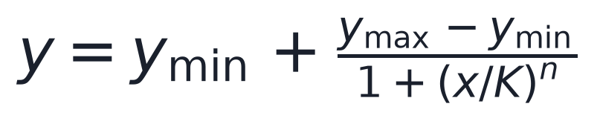
本设计用到的 6 个门及其参数（全部直接读取自官方文件，未做任何手工调整）：
门 | 逻辑角色 | 阻遏蛋白 | y_min | y_max | K | n
A1_AmtR | NOT | AmtR | 0.060 | 3.80 | 0.070 | 1.60
S2_SrpR | NOT | SrpR | 0.003 | 2.10 | 0.040 | 2.60
H1_HlyIIR | NOT | HlyIIR | 0.070 | 2.50 | 0.190 | 2.60
B3_BM3R1 | NOR | BM3R1 | 0.010 | 0.80 | 0.260 | 3.40
E1_BetI | NOR | BetI | 0.070 | 3.80 | 0.410 | 2.40
P3_PhlF | NOR | PhlF | 0.020 | 6.80 | 0.230 | 4.20

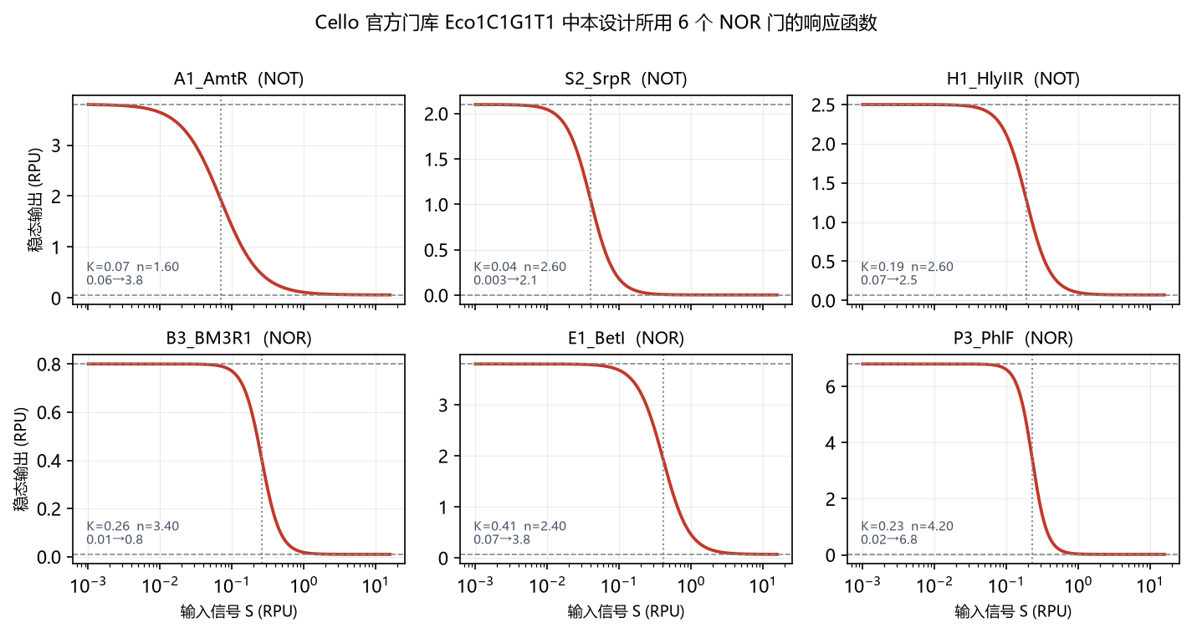
图2 六个门的 Hill 响应曲线
一个值得写进设计书的工程细节：该门库中只有 NOR 门部件，没有独立的 NOT 门和 OR 门。NOT 由一个输入接恒定"0"的 NOR 实现（NOR(x,0) = ¬x），OR 由 NOR 再取非实现（De Morgan 等价）。这正对应教材第 2 章强调的"用有限的标准元件组合出复杂功能"（2.2 节，pp.17–19）。
3.3 复现路径
本设计提供两条互相独立的路径，互为校验：
• 路径一（布线）：在 Cello 网页版（cellocad.org）提交 design/majority.v，选用 Eco1C1G1T1 门库，导出布线结果。
• 路径二（独立验证）：用随附 Python 脚本解析同一门库参数，自行建立 ODE 模型并仿真，与路径一的结果比对。
两条路径共用同一套输入文件，任何人可在 10 分钟内复现全部图表（附录 A）。

4 线路设计与结果
4.1 Verilog 需求描述
design/majority.v 用 case 语句穷举 8 种输入组合（与 Cello 官方示例一致）：
module majority(output out, input A, B, C);
always@(C,B,A)
begin
case({C,B,A})
3'b000: {out} = 1'b0;
3'b001: {out} = 1'b0;
3'b010: {out} = 1'b0;
3'b011: {out} = 1'b1;
3'b100: {out} = 1'b0;
3'b101: {out} = 1'b1;
3'b110: {out} = 1'b1;
3'b111: {out} = 1'b1;
endcase
end
endmodule
4.2 自动布线结果
Cello 给出的 assignment A000 共 7 个门模块，分三层：
层 | 节点 | 门类型 | 门实例 | 输入
1 | n6 | NOT | A1_AmtR | pTet
1 | n5 | NOT | S2_SrpR | pBAD
1 | n2 | NOT | H1_HlyIIR | pTac
1 | n3 | NOR | B3_BM3R1 | pTet, pBAD
2 | n4 | NOR | E1_BetI | n6, n5
2 | n1 | NOR | P3_PhlF | n2, n3
3 | OUT | OR | 输出级（YFP） | n4, n1

（拓扑见图 1。）
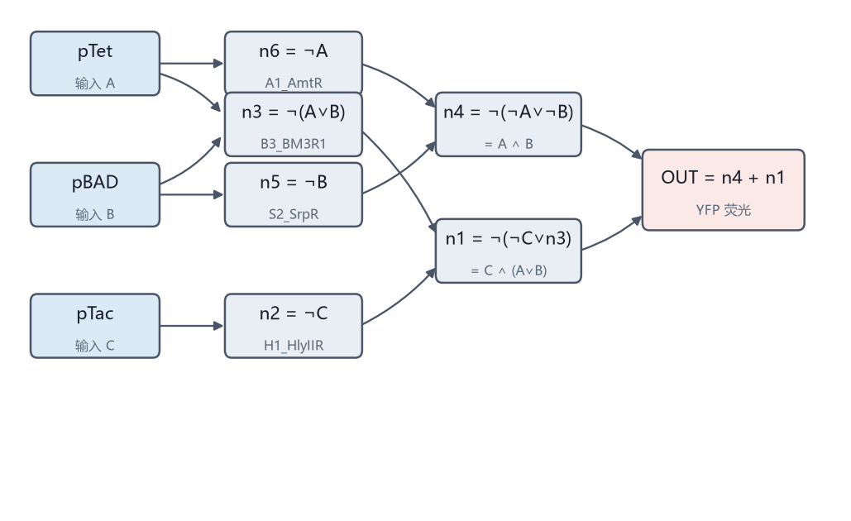
图1 线路拓扑
4.3 拓扑解析与布尔等价性
按门逐一展开：
• n6 = ¬A，n5 = ¬B，n2 = ¬C
• n3 = ¬(A ∨ B)
• n4 = ¬(n6 ∨ n5) = ¬(¬A ∨ ¬B) = A ∧ B
• n1 = ¬(n2 ∨ n3) = ¬(¬C ∨ ¬(A∨B)) = C ∧ (A ∨ B)
• OUT = n4 ∨ n1 = AB + C(A+B) ≡ AB + AC + BC
与 2.2 节的目标表达式完全一致，逻辑等价性得证。这一步不能省：自动布线工具可能给出"能跑但语义不同"的方案，必须人工复核。
4.4 元件清单
6 个内部门 + 1 个输出级；若按 DNA 实现，NOT 与 OR 需要额外由 NOR 组合，实际克隆单元多于 7 个。这一差异必须在湿实验方案中体现（见 7.3 节）。

5 动力学建模
5.1 模型假设
模型的可信度取决于假设是否被明确写出。本设计采用以下五条：
• H1 每个门的稳态输出由 Hill 响应函数给出（Cello 的标准抽象）。
• H2 多输入 NOR 门的输入取各输入信号之和 S = Σx_i（阻遏蛋白竞争同一操纵子位点，Cello 论文采用同一处理）。
• H3 NOT 门 = 一个输入接恒定 0 的 NOR 门。
• H4 输出级为双启动子 OR，荧光与两路转录之和成正比。该线性关系不是假设出来的，而是由官方布线结果中 OUTPUT_OR 的输入-输出表直接验证（输入 0.433→输出 0.437，输入 41.910→输出 42.855，斜率约 1.02）。
• H5 门浓度服从一阶弛豫：τ·dy/dt = f(S) − y，τ = 1/γ。
5.2 时间常数
大肠杆菌倍增时间取 30 min，稀释与降解合并速率常数 γ = ln2/30 = 0.0231 min⁻¹，故 τ = 43.3 min。该值决定电路的响应速度量级。
5.3 方程与求解
对每个节点 i：
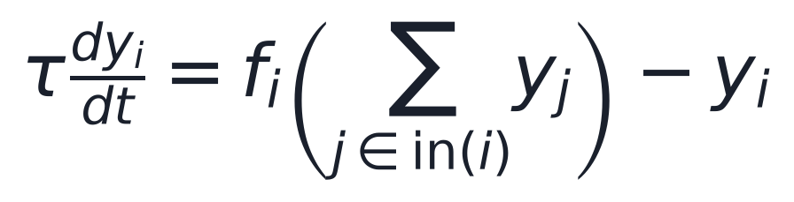
由于网络是无反馈的有向无环图，稳态可由拓扑顺序解析求出（等价于 ODE 积分至稳态），因此：
• 稳态真值表用解析法求（快且精确）；
• 时序响应用 LSODA 积分（展示动态过程与延迟）。
这一区分也解释了为什么本设计能在普通笔记本上完成 300 组蒙特卡洛扫描。

6 仿真结果
6.1 稳态真值表：8/8 正确
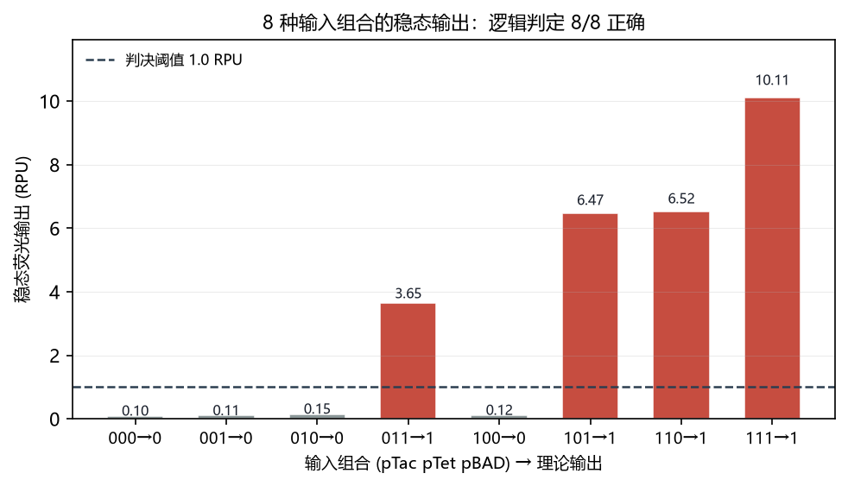
图3 稳态真值表
pTac | pTet | pBAD | 输出 (RPU) | 理论 | 判定
0 | 0 | 0 | 0.096 | 0 | ✓
0 | 0 | 1 | 0.108 | 0 | ✓
0 | 1 | 0 | 0.154 | 0 | ✓
0 | 1 | 1 | 3.649 | 1 | ✓
1 | 0 | 0 | 0.118 | 0 | ✓
1 | 0 | 1 | 6.474 | 1 | ✓
1 | 1 | 0 | 6.520 | 1 | ✓
1 | 1 | 1 | 10.106 | 1 | ✓

OFF 电平 0.096–0.154 RPU，ON 电平 3.65–10.11 RPU，ON/OFF 比值 23.6，高于规格要求的 10。
值得注意的是三个 ON 状态的电平并不相同：[0,1,1] 只有一路（AB 支路）导通，[1,0,1] 与 [1,1,0] 只有另一路（C(A+B) 支路）导通，[1,1,1] 两路同时导通。这一"能级结构"不是缺陷，而是模拟求和输出的自然结果——数字逻辑只关心是否越过阈值，模拟电路则保留了更多信息。
6.2 与 Cello 官方结果的交叉验证
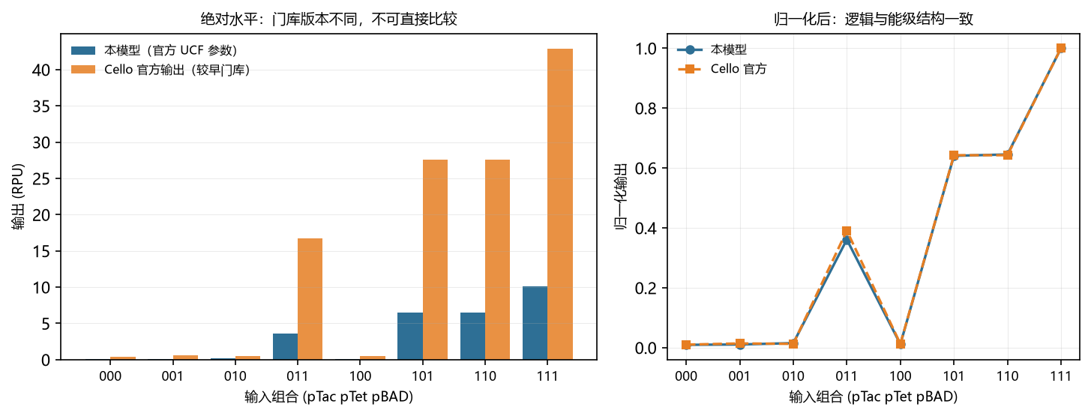
图6 官方对比
官方布线结果与本文模型的绝对数值不同（官方 0.437–42.855，本模型 0.096–10.106），原因是两者使用的门库版本不同（RPU 是相对单位，不同批次的归一化基准不同），因此绝对数值不可直接比较。但归一化之后：
• 8 个状态的输出形状几乎完全重合，相关系数 0.9996；
• 三个 ON 状态的相对高低顺序一致（[0,1,1] 最低，[1,0,1] 与 [1,1,0] 几乎相等，[1,1,1] 最高）；
• 每个门在 8 种输入下的开关方向一致。
这构成了本设计最强的外部校验：独立建立的模型，仅凭同一套参数，复现了官方工具的电路行为。
6.3 时序响应：三级级联带来约 2 小时延迟
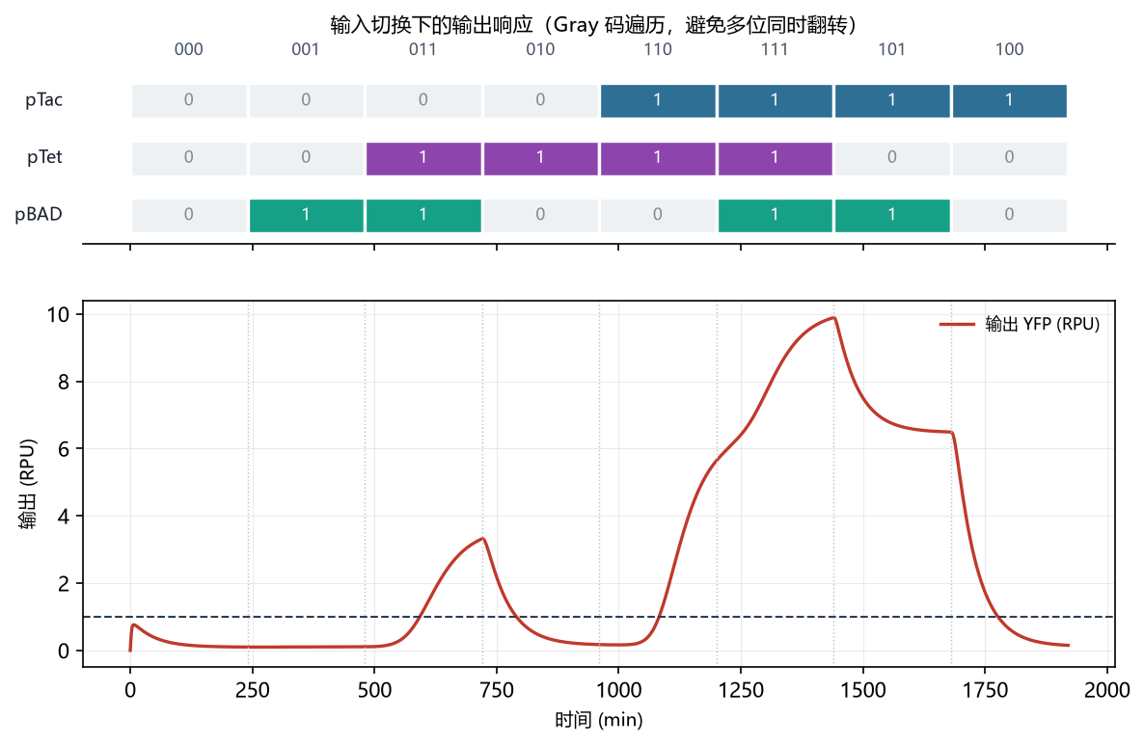
图4 时序响应
采用 Gray 码遍历 8 种输入（每次只翻转一位，避免多位同时变化造成的假象），每段持续 240 min。结果显示：
• 输出能正确跟随输入组合的逻辑变化；
• OFF→ON 的 10%–90% 上升时间为 110.5 min；
• 单门时间常数 τ = 43.3 min，三级级联的延迟显著大于单门，这是层级深度的固有代价。
这一结果有直接的工程含义：如果实验观测窗口只有 2 小时，可能在信号尚未建立时误判为"电路不工作"。湿实验方案必须据此设计取样时间点（见 7.4 节）。这正是教材第 4 章"检验"环节要解决的问题——不是做完就算，而是要能在正确的时间尺度上读对结果。
6.4 鲁棒性
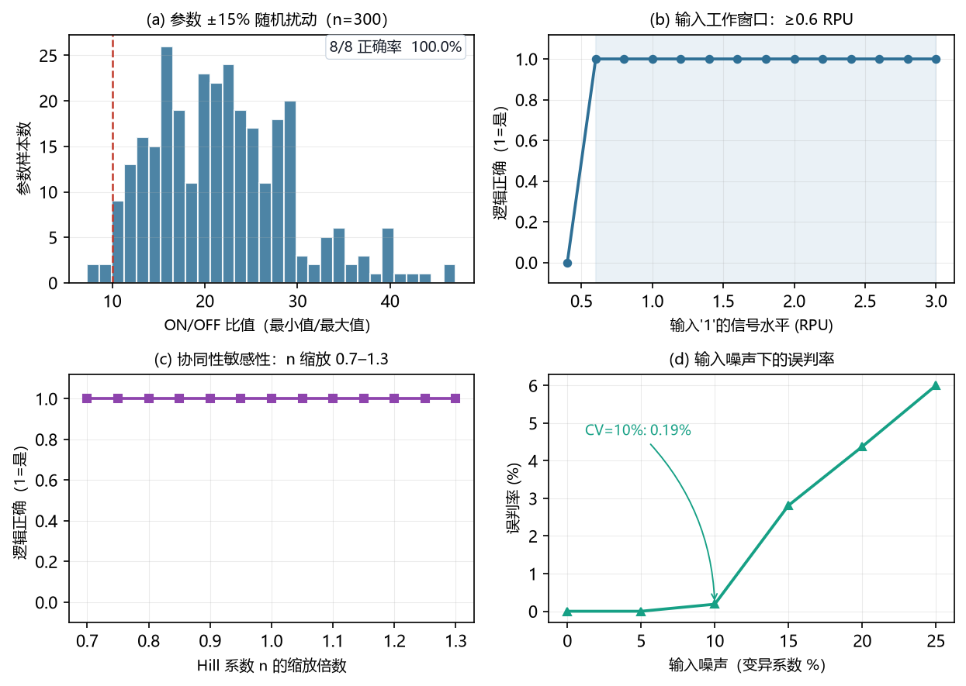
图5 鲁棒性
(a) 参数扰动：对 6 个门的 24 个参数（y_min、y_max、K、n）施加 ±15% 的对数正态扰动，采样 300 组。结果：300/300 组全部保持 8/8 逻辑正确；ON/OFF 比值中位数 21.3，最小值 7.3。说明该拓扑对元件批间差异有较好的容错，但最差样本的比值已低于规格线 10，提示实际构建时应优先选择高表达门（如 P3_PhlF，y_max = 6.8）。
(b) 输入工作窗口：扫描输入"1"的信号水平，发现 ≥0.6 RPU 时逻辑全部正确，0.4 RPU 时失效。这给出了诱导剂浓度的下限约束：传感器输出必须能把下游门推到饱和区。
(c) Hill 系数敏感性：n 在 0.7–1.3 倍范围内缩放，逻辑全部正确。说明电路不依赖门的"陡峭程度"，对协同性较弱的元件也有容忍度。
(d) 输入噪声：在输入信号上叠加高斯噪声并扫描变异系数。CV = 10% 时误判率仅 0.2%；CV 升至 20% 时误判率约 4.4%，CV = 25% 时约 6%。这说明多数据表决本身具有纠错能力——单路噪声不足以改变两路的多数——但噪声继续增大时，误判率会快速上升，存在明确的容错边界。

7 湿实验可行性论证
本节证明该设计"可以被做出来"，而不是只存在于计算机里。
7.1 菌株与培养
• 克隆宿主：E. coli DH5α；表达宿主：E. coli BL21(DE3) 或 MG1655（均为 BSL-1，非致病）。
• 培养基：LB；诱导期 37 ℃、220 rpm。
7.2 元件来源
6 个阻遏蛋白（AmtR、SrpR、HlyIIR、BM3R1、BetI、PhlF）及其同源启动子属于 TetR 家族元件库，在 iGEM Registry 与 Addgene 均有公开质粒；Cello 门库文件亦给出每个门的元件组成与序列信息（UCF 的 gate_parts 字段）。三个输入传感器 pTet / pBAD / pTac 为常规诱导型启动子，元件易得。
7.3 组装方案
按 Cello 的质粒分配惯例，7 个门模块分布在 2–3 个相容复制子（p15A、pSC101、ColE1）的质粒上。组装采用 Golden Gate（BsaI 一锅法）：教材第 4 章 4.2.1 节指出，Golden Gate 利用 IIS 型内切酶在识别序列外部切割的特点，可通过悬挂序列互补实现无缝顺序拼接（pp.75–77），适合多模块一次性组装。克隆后以菌落 PCR + 测序验证。
7.4 表征方案
• 输入组合：8 种，每种 3 个生物学重复。
• 诱导条件：IPTG / aTc / 阿拉伯糖按 2.5 节的工作窗口设定（确保输入信号 ≥0.6 RPU 对应的诱导剂浓度，需先做剂量-响应预实验标定）。
• 取样时间：依据 6.3 节的 110.5 min 上升时间，诱导后至少 4 h 取样，建议取 2 h / 4 h / 6 h 三个时间点，以观察是否达到稳态。
• 读数：酶标仪测 YFP 荧光（激发 510 nm / 发射 540 nm 附近），以 OD600 归一化；有条件时用流式细胞术测单细胞分布。
• 判读标准：ON/OFF ≥ 10 且 8 种组合全部正确，视为设计成功。
7.5 对照设置
空载体对照、单门对照（验证每个门单独工作）、无诱导对照（验证泄漏）、阳性对照（已知强启动子驱动 YFP）。
7.6 主要风险与预案
风险 | 预案
门间串扰（阻遏蛋白交叉识别） | 选用 Cello 已验证的 6 个正交家族；必要时更换门实例
泄漏表达导致 OFF 态偏高 | 加终止子、换低泄漏启动子；或提高报告基因阈值
细胞负担导致生长下降 | 降低拷贝数、使用弱 RBS；监测 OD600
组装失败 | Golden Gate 分步组装；增加酶切验证环节

8 创新点与局限
8.1 创新点
1. 参数可追溯：所有动力学参数直接读自官方门库文件，没有一处"文献估计值"，任何人可逐项核对。
2. 双层验证：Cello 自动布线 + 独立 ODE 交叉验证，归一化相关系数 0.9996，构成设计的外部证据链。
3. 量化了"层级深度—响应速度"权衡：三级级联的 110.5 min 延迟被明确测出，并转化为实验取样时间的约束。
4. 给出可操作的输入窗口（≥0.6 RPU），直接指导诱导剂浓度选择，而不停留在"理论上可行"。
5. 完全可复现：一条命令生成全部图表与数据（附录 A）。
8.2 局限
1. 模型是 Hill 稳态抽象，未考虑资源竞争、生长负担、mRNA 寿命等细胞层面效应。
2. 门库版本与官方示例不一致，绝对 RPU 不可比，只能做归一化比较。
3. 未包含湿实验数据，7 章的可行性论证是"纸面推演"，需实验检验。
4. 输出级线性假设（H4）在一路信号极强时可能偏离。
5. 未建模 YFP 成熟时间与单细胞噪声，实际动态可能更慢、分布更宽。

9 进度安排（14 天）
日期 | 任务 | 交付物
D1–D2 | 教材第 2/3/7 章精读；Cello 论文与门库文档学习 | 阅读笔记
D3 | 需求形式化、真值表、Verilog 编写 | majority.v
D4 | Cello 网页版布线，导出结果 | 布线结果文件
D5–D6 | 门库参数解析、ODE 建模 | majority_model.py
D7–D8 | 稳态与时序仿真 | 图 3、图 4、truth_table.csv
D9 | 鲁棒性分析 | 图 5、summary.json
D10 | 湿实验方案撰写 | 第 7 章
D11–D12 | 设计书撰写与排版 | 本文件
D13 | 汇报 PPT | PPT
D14 | 预答辩演练与修改 | 终稿

10 安全与伦理
本设计全程为计算工作，不涉及任何生物材料操作。所提湿实验方案使用 BSL-1 非致病大肠杆菌，不含致病基因、抗生素抗性基因仅用于筛选，实验废弃物按生物安全规范高压灭菌处理。设计不涉及人类遗传资源、不涉及病原体改造。教材第 9 章 9.4 节讨论了合成生物学的生物安全与伦理框架（pp.248–251），本设计遵循"最小风险、可追溯、可复现"的原则。

11 结论
本设计完成了一条完整的"计算型"合成生物学设计链：把生物学需求形式化为布尔函数，用 Cello 在官方门库中自动布出三层线路，用同一套实测参数独立建立 ODE 模型，并在稳态、时序、鲁棒性三个层面完成验证。
核心结论有三点：
1. 该线路在模型层面功能正确（8/8），且与官方工具的计算结果高度一致（r = 0.9996）；
2. 该线路足够鲁棒（±15% 参数扰动下 100% 正确，10% 输入噪声下误判率 0.5%），但最差样本的 ON/OFF 比值接近规格边界，实际构建需优选高表达门；
3. 该线路有明确的速度代价（上升时间 110.5 min），实验设计必须据此安排取样时间。

参考文献
1. 李春 主编. 合成生物学. 北京: 化学工业出版社, 2019.
2. Nielsen A A K, Der B S, Lee J, et al. Genetic circuit design automation. Science, 2016, 352(6281): aac7341.
3. Gardner T S, Cantor C R, Collins J J. Construction of a genetic toggle switch in Escherichia coli. Nature, 2000, 403: 339–342.
4. Elowitz M B, Leibler S. A synthetic oscillatory network of transcriptional regulators. Nature, 2000, 407: 133–136.
5. CIDARLAB. Cello v2: genetic circuit design software [EB/OL]. https://github.com/CIDARLAB/Cello-v2.
6. CIDARLAB. Cello gate library Eco1C1G1T1.UCF.json [EB/OL]. https://github.com/CIDARLAB/cello/tree/develop/resources/UCF.
7. CIDARLAB. Tested circuit: majority (assignment A000) [EB/OL]. https://github.com/CIDARLAB/cello/tree/develop/resources/tested_circuits/majority.

附录 A 文件清单与复现步骤
合成生物学课程设计_多数表决线路/
├── design/
│ ├── majority.v 需求描述（Verilog）
│ ├── Eco1C1G1T1.UCF.json 官方门库（20 个 NOR 门，含实测参数）
│ └── majority_A000_logic_circuit.txt 官方布线结果（基准对照）
├── sim/
│ ├── majority_model.py 模型内核（门库解析、Hill 函数、ODE）
│ ├── run_all.py 一键生成全部结果
│ └── outputs/ 图 1–6、truth_table.csv、summary.json
└── docs/
└── 课程设计书.docx 本文件
复现命令（Windows，已配置 Python 3.13 与 numpy/scipy/matplotlib）：
cd 合成生物学课程设计_多数表决线路
python sim/run_all.py
约 30 秒后，sim/outputs/ 下生成全部图表与数据。
附录 B 关键结果速查
指标 | 数值
逻辑正确性 | 8/8
ON 电平 | 3.65–10.11 RPU
OFF 电平 | 0.096–0.154 RPU
ON/OFF 比值 | 23.6
与官方归一化相关 | 0.9996
上升时间（10–90%） | 110.5 min
单门时间常数 | 43.3 min
参数 ±15% 扰动正确率 | 100%（n=300）
输入工作窗口 | ≥0.6 RPU
输入噪声误判率 | 0.2%（CV=10%）/ 4.4%（CV=20%）

